2.5 L3. Сетевой уровень. IPv4

Введение

Структура IPv4-пакета
IP (Internet Protocol) — протокол, по которому работает интернет. Есть две основные версии IP-протокола: IPv4 и IPv6. Из них большее распространение получил протокол IPv4, поэтому сначала мы поговорим именно о нём.
У каждой версии протокола есть PDU — пакет данных.
Так выглядит PDU IPv4:
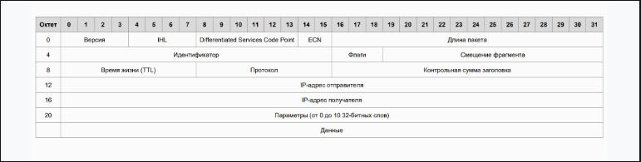
Разберём структуру представленной таблицы:
- Первая строка — 32 бита, так как протокол IPv4 оперирует 32-битными пакетами.
- Следующие строки — количество пакетов побитово. Напомним, что 1 октет равен 8 битам. Значит, четвёртый октет при нумерации с нуля — это новый пакет IPv4.
Рассмотрим подробнее каждое поле.
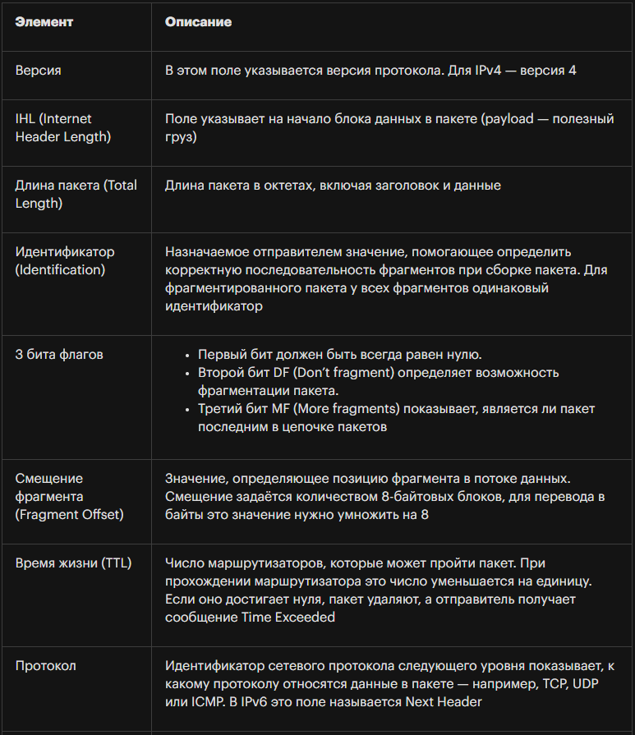
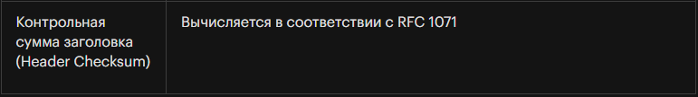

Адресация
Длина IPv4-адреса — 32 бита (каждый бит принимает значение 0 или 1), что даёт 232 или 4 294 967 296 вариантов адресов.
IPv4-адреса делятся на несколько категорий:
- Адреса для интернета (например, 5.255.255.5 — сервер Яндекса).
- Служебные адреса:
- для обозначения сетей;
- для отправки сообщений всем устройствам в сети (broadcast);
- для специальных целей (например, multicast или документация).
- Частные (приватные) адреса, которые используются внутри локальных сетей, не подключённых напрямую к интернету.

Примеры IPv4-адресов
Unicast-адреса (для конкретного устройства):
- 5.255.255.5 — сервер Яндекса;
- 173.194.221.139 — сервер Google.
DNS-серверы (преобразуют имена в IP-адреса):
- 1.1.1.1;
- 8.8.8.8.
Сетевые адреса и broadcast:
- 5.255.255.0/24 — сеть, а не конкретный компьютер;
- 5.255.255.255 — broadcast-адрес (сообщение получат все устройства в сети 5.255.255.0/24).
Multicast-адреса:
- 224.0.0.12 — адрес для группы компьютеров, которые принимают трансляцию IP-TV.
Зарезервированные адреса:
- 198.51.100.24 используется только в документации;
- 242.1.2.3 зарезервирован для будущего.
Будущее, запланированное разработчиками, уже наступило, но оборудование до сих пор считает, что эти адреса неверные и ими могут воспользоваться злоумышленники. Переделывать протокол дорого и долго, поэтому все ждут, когда версия IPv6 станет стандартной. И этот протокол внедряется в устройства, но медленно.
Помимо этого, есть ещё частные или приватные адреса. Их можно использовать на компьютерах, которые или не подключены к интернету или которые подсоединены к нему с помощью NAT-шлюза.

Публичные и приватные адреса
Публичные адреса (или белые) — это такие адреса, которые доступны из любой точки интернета. Например, серверы vk.com, yandex.ru или google.com работают благодаря публичным адресам. Они уникальны, что позволяет каждому устройству быть однозначно идентифицированным в интернете.
Частные адреса (или серые) используются в локальных сетях, изолированных от интернета или подключённых через специальный посредник — NAT-шлюз. Это позволяет избежать конфликта адресов между разными локальными сетями, ведь частные адреса не видны за пределами одной сети.
Диапазоны частных адресов:
- 10.0.0.0/8;
- 100.64.0.0/10;
- 172.16.0.0/12;
- 192.168.0.0/16.
Есть ещё особый диапазон — 169.254.0.0/16. Эти адреса автоматически назначаются устройствам, если DHCP-сервер не работает. Обычно они сигнализируют об ошибке, так как не позволяют отправить данные за пределы локальной сети.
Из-за нехватки IPv4-адресов большинство устройств в домах и офисах используют частные адреса. Чтобы выйти в интернет, они подключаются через NAT-шлюз.
NAT (Network Address Translation) — это технология, которая преобразует частные адреса в публичные. Например, в домашней сети может быть десяток устройств с частными адресами, но только один публичный адрес, который используется роутером.
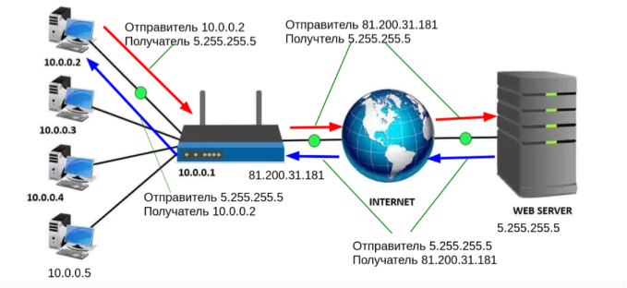
Когда устройство отправляет запрос в интернет:
- NAT-шлюз подменяет частный адрес устройства на публичный, отправляя запрос от своего имени;
- после получения ответа шлюз запоминает, кто отправлял запрос, и подменяет свой публичный адрес на исходный частный, возвращая ответ устройству.
Таким образом, NAT-шлюз — своего рода посредник, который скрывает внутреннюю структуру сети и позволяет всем устройствам работать в интернете, используя один публичный адрес.
Большинство компьютеров в домашних сетях используют частные адреса. Например, 192.168.1.1 или 192.168.0.1 часто принадлежит домашнему роутеру. Такой адрес не уникален, его могут использовать тысячи устройств. Однако в пределах локальной сети он такой один.
Ранее в устройствах использовалась классовая адресация, но с развитием интернета произошёл переход на бесклассовую адресацию. Это помогло ненадолго решить проблему с нехваткой IPv4-адресов, но в 2011 году они всё равно закончились.
Различия между двумя типами адресации
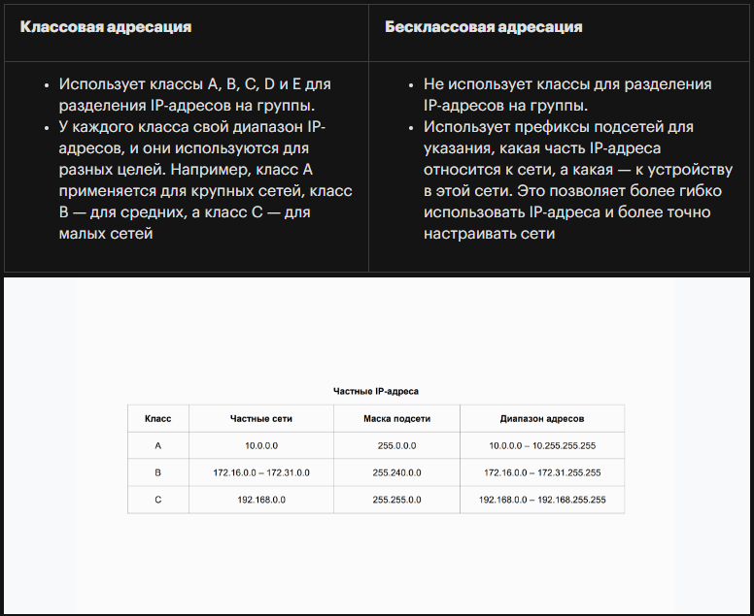
В этой таблице вы видите:
- класс;
- частные сети — адреса внутренней сети.
Частные IP-адреса берутся из специальных диапазонов, которые зарезервированы для локальных сетей.
В этой таблице нет диапазона 100.64.0.0/10, так как он появился только после перехода протокола на бесклассовую адресацию.
Диапазон IP-адресов — это набор адресов в пределах определённого числового интервала. Например, диапазон 192.168.1.1–192.168.1.255 включает в себя адреса, начинающиеся с 192.168.1 и заканчивающиеся любым числом от 1 до 255 в последнем октете. Такие диапазоны применяются для назначения адресов устройствам в сети или резервирования адресов для особых целей, например для частных или публичных сетей.
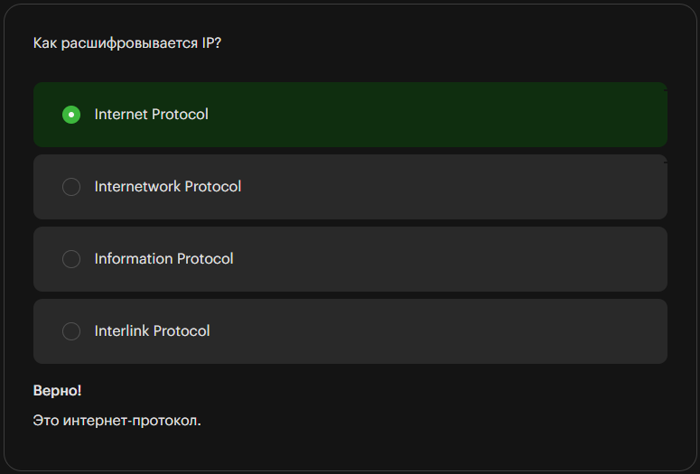

Маска
IP-адрес — это структура, состоящая из двух частей:
- сети, которая определяет идентификатор сети;
- узла (хоста), который определяет конкретное устройство в этой сети.
Пример
Возьмём адрес: 10.2.3.1/255.0.0.0. Его компоненты:
- 10 — часть, идентифицирующая сеть;
- 2.3.1 — часть, идентифицирующая узел;
- 255.0.0.0 — маска сети.
Маска подсети — это числовое значение, показывающее, какая часть IP-адреса отвечает за сеть, а какая — за узел. Обычно она указывается рядом с IP-адресом через дробь, например 192.168.40.20/255.255.255.0.
Рассмотрим все возможные сетевые маски:
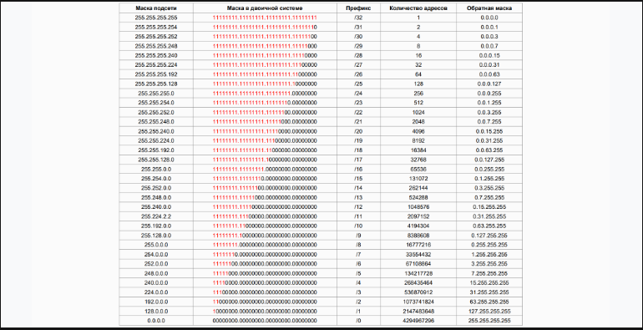
Разберём подробнее таблицу.
- Маска подсети — запись маски в десятичной системе счисления.
- Маска подсети в двоичной системе состоит из 32 бит (единиц и нулей).
Маска сети помогает разделять IP-адрес на две части: неизменную и изменяемую. Часть с единицами в маске остаётся фиксированной, а остальная может меняться. Это позволяет разбивать сеть на подсети и управлять её структурой, не затрагивая соседние сети.
Маска помогает чётко отделить свою сеть от чужой: адреса под маской относятся к вашей сети, а остальные — к внешним.
Название «маска» отражает суть технологии: как обычная маска скрывает часть лица, так и сетевая маска прикрывает нужную часть адреса, сохраняя её.
- Префикс маски — количество единиц. Например, в 24-й маске из 32 бит будет 24 единицы, а остальное — нули.
- Количество адресов — возможное количество адресов внутри сети, к которым может подключиться устройство.
Также для сетей IPv4 есть правило: количество устройств в сети, к которым можно подключиться, равно количеству адресов по маске минус 2.

Обратная маска
Обратная маска показывает количество доступных нулей.
Обратная маска (Wildcard mask) используется для указания диапазонов IP-адресов, особенно при настройке маршрутизаторов и списков контроля доступа (ACL).
Она работает противоположно обычной маске подсети. Если в обычной маске 1 означает фиксированный бит, а 0 — изменяемый, то в обратной маске всё наоборот: 1 указывает на изменяемый бит, а 0 — на фиксированный.
В отличие от обычной маски, в обратной нет строгого правила расположения нулей и единиц — они могут чередоваться в любом порядке, чтобы соответствовать конкретной задаче.
Как использовать обратную маску для фильтрации адресов в сети 192.168.1.0/24:
- Обратная маска для всех адресов в сети 192.168.1.0/24:
- маска подсети: 255.255.255.0, обратная маска: 0.0.0.255;
- запись для правила: 192.168.1.0, wildcard 0.0.0.255.
Это значит, что важны только первые три октета, а последний может варьироваться.
- Обратная маска для всех чётных адресов:
Для чётных адресов последний октет должен быть чётным.
- Последний бит, выделенный для чётности: 00000000.
- Начало диапазона: 192.168.1.0. Значение в обратной маске изменяет только последний бит.
- Соответствующая обратная маска: 0.0.0.254.
- В правилах: 192.168.1.0, wildcard 0.0.0.254.
Таким образом, любой адрес с чётным последним октетом совпадёт с этой маской.
- Обратная маска для всех нечётных адресов:
Для нечётных адресов последний октет должен быть нечётным. Выделим последние семь бит как важные, чтобы они были одинаковыми.
- Последний бит для нечётности: 00000001.
- Начало диапазона: 192.168.1.1.
- Обратная маска: 0.0.0.254.
- В правилах: 192.168.1.1, wildcard 0.0.0.254.
Обратная маска позволяет создавать гибкие правила для фильтрации или маршрутизации IP-адресов. Например, с её помощью можно выбрать все адреса сети, только чётные или только нечётные. Это может быть полезно для блокировки должников: провайдер назначает чётные адреса тем, кто оплатил, а нечётные — тем, кто не оплатил, и блокирует их доступ в интернет.
Такой подход помогает эффективно управлять сетевыми ресурсами и доступом, адаптируя правила под задачи конкретной сети.
При передаче данных между устройствами в разных сетях роутер использует IP-адрес устройства и маску подсети, чтобы определить адрес нужной сети и направить данные по правильному маршруту.
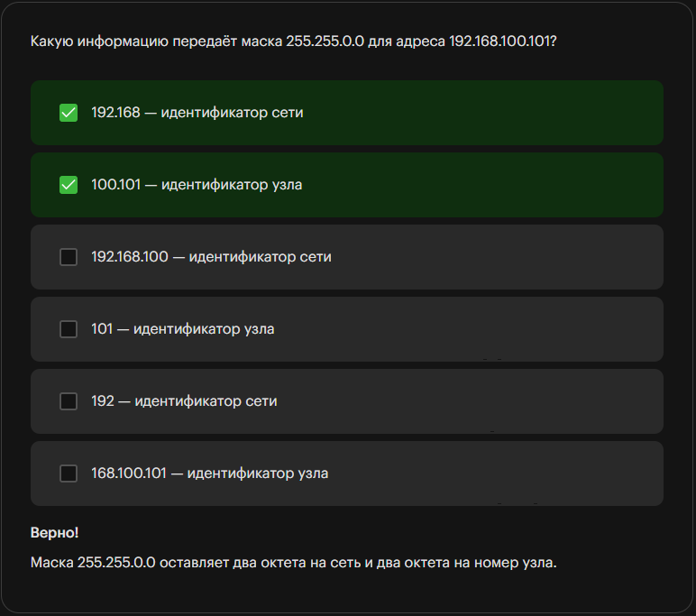

Как работает маска подсети
Предположим, что IP-адрес узла сети — 192.168.0.1. Мы видим, что адрес относится к классу С и что маска для этой подсети — 255.255.0.0.
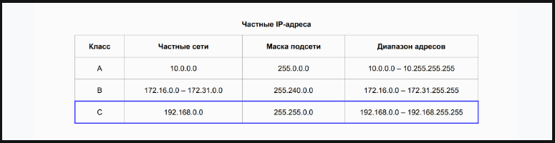
Узел сети — любое из устройств внутри сети.
Из таблицы видно: в такой сети с маской /16 или 255.255.0.0 будет 65 536 устройств. Этот диапазон чаще всего используется в некрупных промышленных сетях.
В малых сетях чаще всего используют маску /24, которая делит адрес на сеть и устройства внутри неё. Последнее число в адресе сети (например, 192.168.0.0) отвечает за конкретное устройство.
Адреса вроде 192.168.0.1, 192.168.0.4, 192.168.0.10, 192.168.0.42, 192.168.0.106 и 192.168.0.14 принадлежат одной сети — 192.168.0.0/24.
С такой маской в одной сети может быть до 256 адресов.
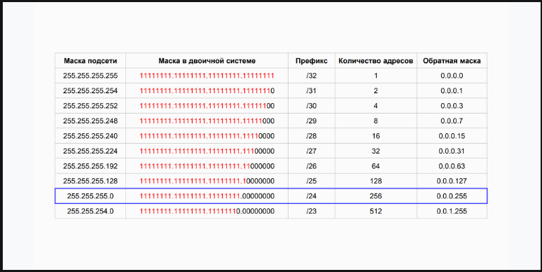
Переведём IP-адрес узла и адрес маски в двоичную систему:
- IP-адрес 192.168.0.1 в двоичной системе выглядит как 11000000.10101000.00000000.00000001;
- маска подсети 255.255.255.0 представлена как 1111111.11111111.11111111.00000000.
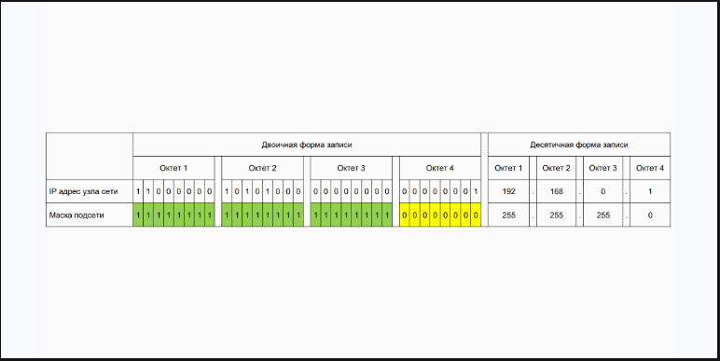
В этой маске 24 единицы и 8 нулей. Часть с нулями — изменяемая, она отвечает за адреса устройств, которые подключаются к подсети. Зелёная область, где стоят единицы, остаётся неизменной и указывает адрес подсети.
Для определения адреса сети используется логическое «И» (AND). Эта операция сравнивает биты IP-адреса и маски подсети. Если оба бита равны 1, результат тоже будет 1.
Сравнивая IP-адрес и маску, можно вычислить адрес сети. Биты, где и в адресе, и в маске стоит 1, остаются единицами. Остальные становятся 0. В итоге получится адрес сети, который в нашем случае выглядит так:
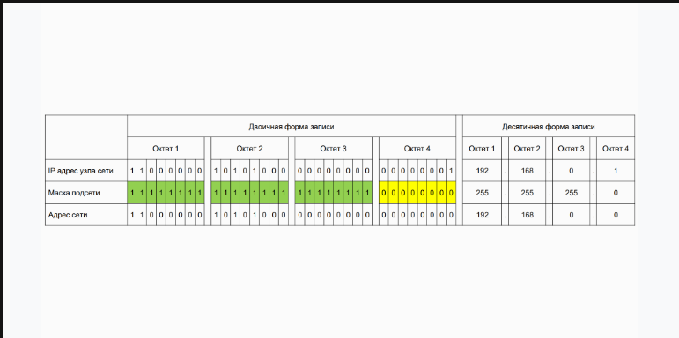
Если перевести адрес сети из двоичной системы в десятичную, то получим IP-адрес сети: 192.168.0.0.
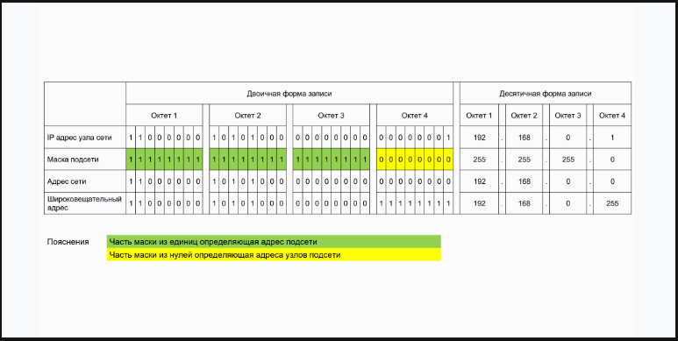
На схеме показан ещё один важный адрес — широковещательный. Это последний адрес в подсети, в нашем случае — 192.168.0.255. Его используют для служебной передачи данных.
Первый адрес подсети — это сам адрес сети, здесь он равен 192.168.0.0.
Операцию, которую вы выполнили, называют поразрядной конъюнкцией. Подробнее о ней и о протоколе IPv4 вы можете узнать в статье «Всё об IP-адресах и о том, как с ними работать».
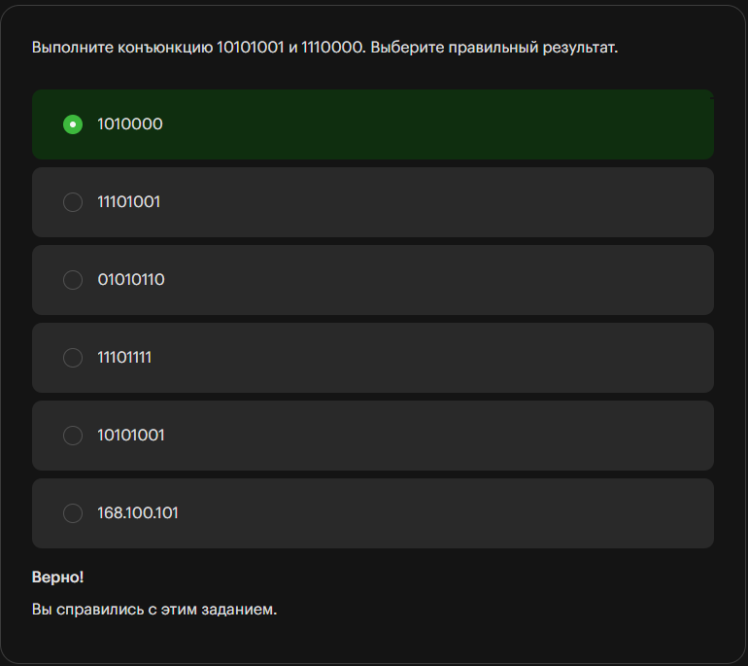

Разбиение сетей на подсети
Префиксная запись обеспечивает гибкое управление диапазонами IP-адресов. Например, сеть 5.255.255.0/24 имеет 254 доступных адреса. Чтобы разделить её на две подсети, можно использовать маску /25. Это создаёт две подсети по 126 адресов в каждой.
- 5.255.255.0/25 —первая подсеть. Доступные адреса: от 5.255.255.1 до 5.255.255.126.
- 5.255.255.128/25 —вторая подсеть. Доступные адреса: от 5.255.255.129 до 5.255.255.254.
Если нужно более точное разбиение, можно использовать маску /26, которая создаёт 4 подсети. Для автоматизации расчётов можно использовать калькулятор IP.
Важно понимать, как переводить префиксную запись в четырёхоктетный формат и наоборот, используя таблицу значений для сетевых масок. Например, префикс /20 соответствует маске 255.255.240.0.
Некоторые специальные префиксы:
- /0 охватывает весь диапазон адресов (весь интернет);
- /32 — один адрес (маршрут на хост);
- /30 и /31 используются для соединений «точка-точка»;
- /29 — сеть с 6 хостами.
Каждый префикс определяет свой диапазон адресов, что важно при настройке сети и маршрутизации.
Теперь, когда вы поняли, как работают маршрутизаторы и как выглядит префиксная запись в таблице маршрутизации, рассмотрим подробнее гибкие возможности для выделения диапазонов сети. Эту гибкость обеспечивает подход VLSM/CIDR, который заменил классовую адресацию.
VLSM (Variable Length Subnet Mask) и CIDR (Classless Inter-Domain Routing) — методы адресации IP, которые позволяют более эффективно использовать адресное пространство и управлять маршрутами.
VLSM (Variable Length Subnet Mask)
Позволяет использовать подмаски переменной длины. В отличие от традиционного фиксированного деления сети, в рамках которого у всех подсетей одинаковая длина маски, VLSM позволяет создавать подсети с разными масками в пределах одной сети.
Преимущества: более эффективное использование IP-адресного пространства. Оно достигается путём создания подсетей, размер которых соответствует реальным потребностям сети.
Пример: вы можете использовать короткую маску для больших сегментов сети и более длинную маску для небольших подсетей.
CIDR (Classless Inter-Domain Routing)
Бесклассовая маршрутизация (CIDR) заменяет традиционную систему классов IP-адресов (A, B, C) на префиксную запись, например /24.
Преимущества: CIDR помогает агрегировать несколько сетей в один маршрут (так называемая суперсеть), что уменьшает количество записей в таблицах маршрутизации.
Пример: вместо использования класса C с маской 255.255.255.0 (/24) можно применить адрес 192.168.0.0/22. Это объединит четыре подсети класса C в одну суперсеть или, наоборот, позволит разбить сеть на более мелкие подсети.
Кроме того, можно использовать маски /16 и /24, не привязываясь к классу. Например, сеть 172.16.1.0/24 подходит, хотя для сети класса B маска обычно должна быть /16. Или сеть 192.168.0.0/16, несмотря на то что класс C подразумевает использование подсетей типа 192.168.X.0/24 с маской /24.
Обе технологии помогают сетевому администратору гибче и эффективнее распределять IP-адреса и управлять маршрутами по сравнению с устаревшими методами адресации.
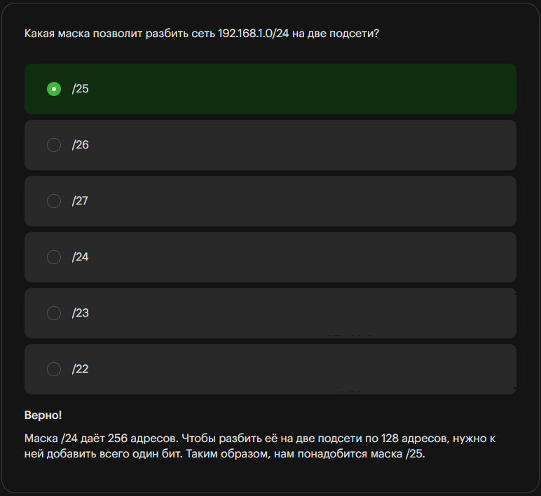

Специальные диапазоны
Некоторые специальные диапазоны:
- 0.0.0.0/8 — маршрут по умолчанию 0.0.0.0/0;
- 127.0.0.0/8 — localhost/loopback (например, 127.0.01);
- 169.254.0.0/16 — автоназначение IPv4-адресов (APIPA, Zeroconf);
- 192.0.2.0/24 —для тестовых сетей, документации и примеров.
Частные адреса:
- 100.64.0.0/10 — для Carrier-Grade Nat;
- 10.0.0.0/8;
- 172.16.0.0/12;
- 192.168.0.0/16.
Multicast-адреса:
- 224.0.0.0/4.
Зарезервированные адреса:
- 240.0.0.0/4;
- 255.255.255.255/32 — broadcast.
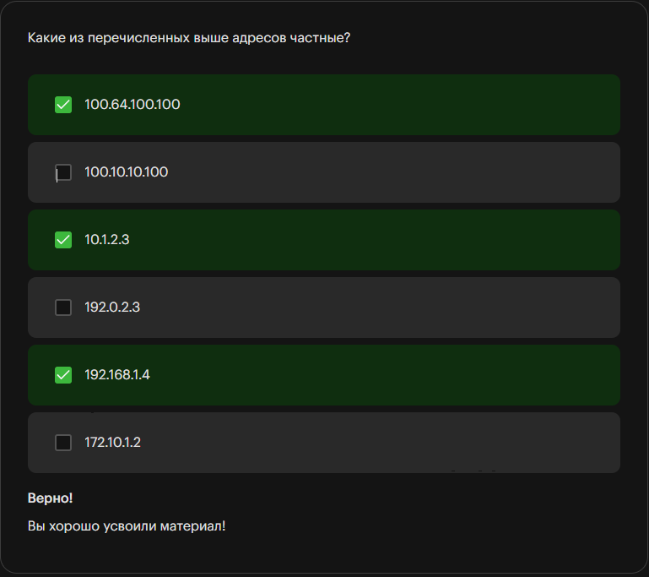

IPSec
Теперь поговорим о технологии IPSec.
IPv4 и IPv6 — это протоколы, которые помогают идентифицировать пользователей в интернете. С их помощью адресуются устройства в сети. Адрес сам по себе важен, например, для почты в реальной жизни или для обмена данными в сети, но он не защищён. Для защиты адресов и данных был создан набор протоколов IPSec.
IPSec (IP Security) — это набор протоколов для защиты данных, передаваемых через IP-протокол.
В IPSec существует много принципов и протоколов. Давайте разберём основные из них.
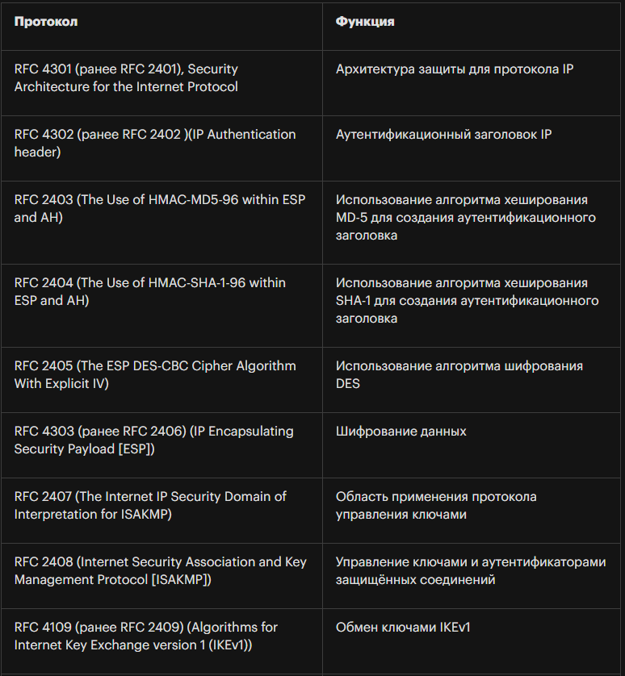
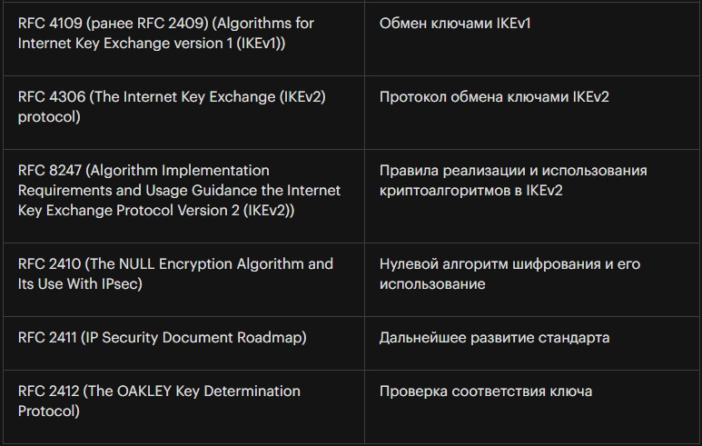
Главная задача IPSec — настроить работу между компьютерами так, чтобы она была безопасной. Чаще всего протоколы IPSec функционируют в сетях по умолчанию. Мы расскажем об этом протоколе в следующих модулях, а к требованиям стандарта IPSec будем обращаться на протяжении всего курса.

ICMP
Последний, но не менее важный протокол — ICMP.
ICMP (Internet Control Message Protocol) — это протокол межсетевых управляющих сообщений. Он используется для передачи сообщений об ошибках и исключительных ситуациях, которые могут возникнуть при передаче данных. Например, когда услуга недоступна или хост или маршрутизатор не отвечает.
Основные команды, использующие ICMP:
- ping — утилита для проверки доставки IP-пакетов. Она использует ICMP-сообщения с типами 8 (эхо-запрос) и 0 (эхо-ответ).
- traceroute — утилита для отображения пути следования IP-пакетов. Она использует ICMP-сообщения с типом 11.
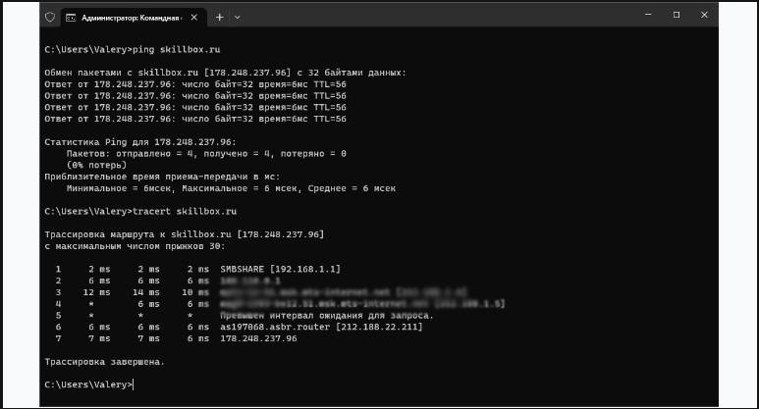
Посмотрите, как выглядит PDU.
Мы будем активно использовать оба инструмента для проверки сетевых настроек.
Когда нужно проверить связь с узлом, используем команду ping с адресом узла. В этом случае мы скажем, что пингуем адрес узла.
Если нужно проверить правильность маршрутов и убедиться, что пакет движется по верному пути, мы будем говорить, что трассируем адрес узла, или выполняем трассировку с помощью команды tracert с адресом узла.

Выводы
В этой теме вы изучили протоколы IPv4, IPSec и ICMP: вы узнали, как составляются адреса в IPv4 и что вспомогательный протокол IPSec повышает безопасность, а ICMP проверяет маршрут. Всё это позволяет избежать ошибок с адресами.
В следующем материале мы перейдём к протоколу IPv6 — его особенностям, преимуществам и возможностям. Вы рассмотрите, как IPv6 решает проблемы IPv4 и какие новые горизонты он открывает для сетевых технологий.

